**建筑装饰行业调研报告**

**《大学生创新创业基础》课程作业**

**时间：2020年12月6日**

**目录**

一、建筑装饰行业现状 3

1.1发展历程 3

1.2政策支持 3

1.3发展规模 4

二、建筑装饰行业市场规模及排名 5

2.1市场规模 5

2.2公司排名 5

三、建筑装饰行业成本架构 7

3.1物料成本 7

3.2人力成本 7

四、建筑装饰行业的市场趋势 8

4.1设计专业化 8

4.2工程工厂化 8

4.3技术信息化 8

4.4装修环保化 8

4.5选择品牌化 9

五、建筑装饰行业潜在危险 10

5.1毛利率低 10

5.2负债率高 10

5.3盈利能力不足 11

六、公共建筑装饰行业 12

6.1公共建筑装饰行业现状 12

6.2公共建筑装饰行业市场规模 12

七、住宅建筑装饰行业 13

7.1住宅建筑装饰行业现状 13

7.2住宅建筑装饰行业市场规模 13

八、个人结论 14

**一、建筑装饰行业现状**

中国建筑装饰行业发展起步于20世纪80年代，根据建筑物使用性质不同，建筑装饰可以分为公共建筑装饰和住宅装饰两大类，公共建筑装饰进一步可分为医疗建筑装饰、办公楼装饰、商业建筑装饰和其他类别装饰。

**1.1发展历程**

从时间发展来看，中国建筑装饰行业发展经历了：1981年与深圳成立了中国首家专业建筑装饰企业“深圳海外装饰工程公司”；1990年，中国住宅私有化进一步落实，住宅装饰行业逐渐兴起；2000年，在中国国民经济持续高速发展的背景下，建筑装饰行业市场容量进一步提升；2004年，“全装修”概念被首次提及，“全装修房”进入商业化运作阶段；2007年，一体化装饰服务模式逐渐兴起，提供全方位的装饰服务；2013年，绿色建筑开始普及，精装修成为大型地产开发商的标准配置；2015年，中国政府鼓励新建住宅一次性装修到位或菜单式装修，推动了个性化装饰和产业化装饰相结合，2020年至今，受新冠疫情影响，建筑装饰行业受到较大打击，行业整体产值下降。

**1.2政策支持**

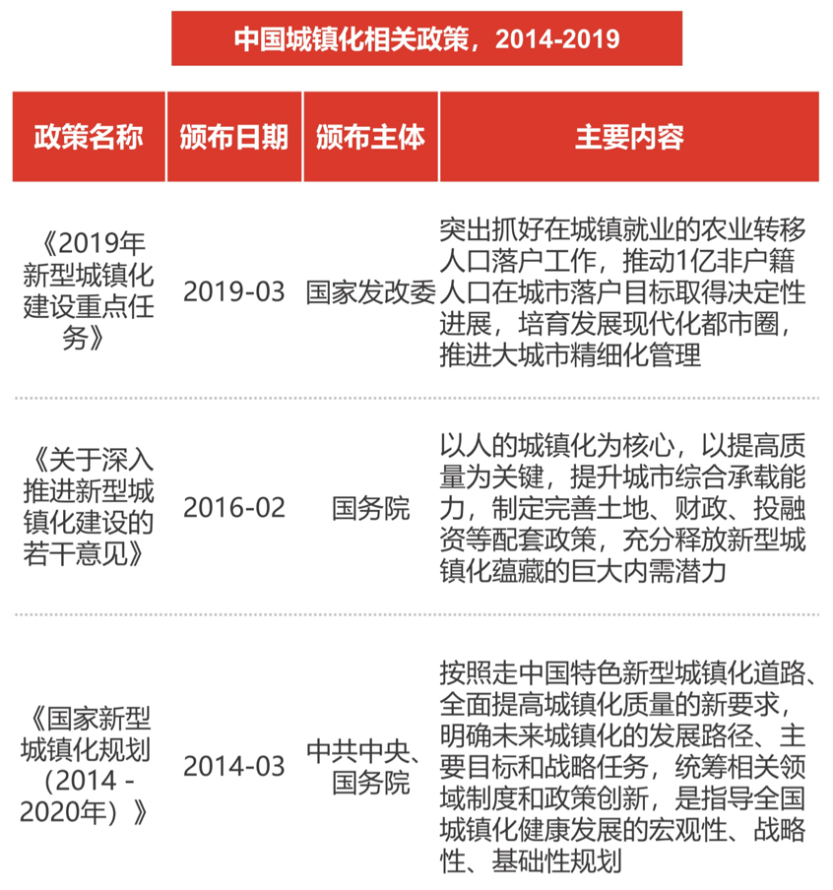中国建筑企业建筑装饰产值近年来稳步增长，作为国民经济支柱产业之一，国企建筑装饰产值2013至2020年复合增长率达到了5.2%。由于中国城镇化率已经由2013年的53.7%增至2020年的69.6%，但中西部地区城镇化水平发展滞后，未来提升空间极大。而且各项政策的支持，使得中国的城镇化率将进一步提升。

中国城镇化加速推动各类基建的发展以及对城镇固定资产的持续投资，建筑业以及建筑装饰服务的需求亦相应增加。同时，中国政府及相关部门陆续出台了一系列扶持政策以推动建筑装饰行业的快速发展。

同时，为规范行业健康发展，也出台了一系列监管政策以督促建筑装饰行业健康发展。

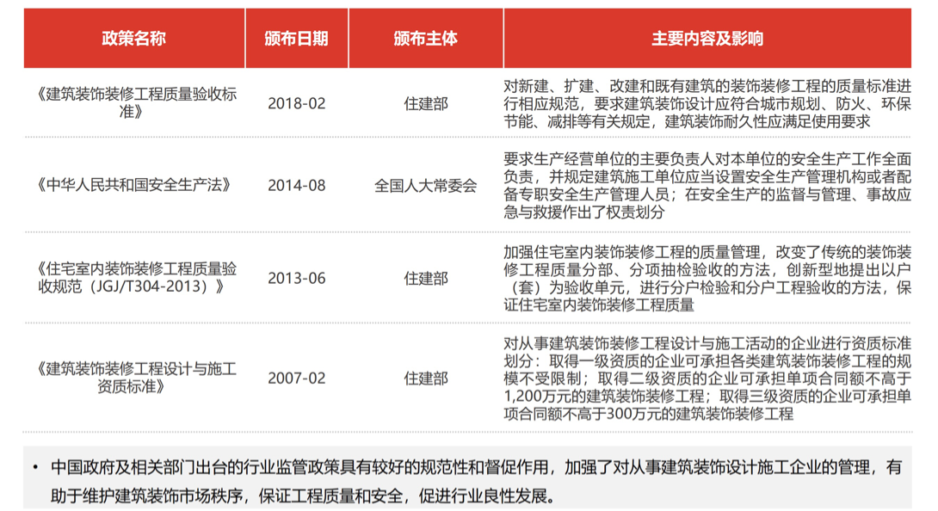 建筑装饰行业已经成为建筑业中的三大支柱性产业之一，是一个劳动密集型行业。建筑装饰行业是随着房地产热潮的逐步兴起，快速成长起来的朝阳产业。近些年来，伴随中国经济的快速增长以及相关行业的蓬勃发展，建筑装饰行业愈加显示出了其巨大的发展潜力，市场增长空间以平均每年20%左右的速度递增。

**1.3发展规模**

2007年建筑装饰行业的发展大背景极为强势，行业产值增加速度较快，增长率为22%左右。全年完成工程总产值14100亿元，其中住宅装饰装修约为8700亿元，增长率为25%；公共建筑装饰装修约为5400亿元，增长率约为20%，2007年行业增加值约为5880亿元。2007年，行业从业人数约为1400万人，全国共有装饰装修企业约17万家，下降幅度约为3%，其中有资质的企业约为4.5万家，比2006年增加了3000家，增幅约为7.3%。有一二三级资质的企业全国有45000家，比2006年增加了3千家，增加幅度约为7.3%，其中一级企业共有1100家左右。拥有一级企业前5名的省市为：北京129家、广东94家、江苏92家、福建75家、上海63家。

中国建筑装饰材料行业也随着房地产、建筑装饰业的发展得到了快速发展。中国已经成为世界上装饰材料生产大国、消费大国和出口大国。材料主导产品不仅在总量上连续多年位居世界第一，而且人均消费指数已接近和高于世界先进水平。

**二、建筑装饰行业市场规模及排名**

**2.1市场规模**

中国建筑装饰行业的研发设计、施工技术等水平持续革新，产业链各环节参与主体逐步发展壮大，行业市场规模稳步提升。

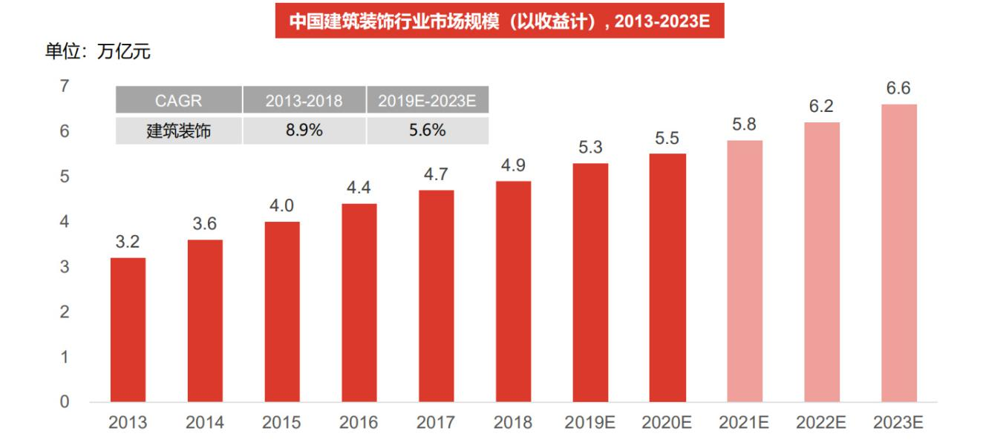

中国建筑装饰行业市场规模由2013年3.2万亿增至2020年5.5万亿，复合年增长率是8.9%.受益于中国城镇化水平不断提高、下游房地产市场逐渐回暖以及行业标准体系日臻完善等利好因素，中国建筑装饰行业市场规模将保持稳定增长态势，预计到2023年有望达到6.6万亿元，未来三年复合年增长率达到5.6%。

**2.2公司排名**

在2020年中国建筑装饰百强企业**（装饰类）**的排名中，前五名分别是：

1.苏州金螳螂建筑装饰股份有限公司

2.浙江亚厦装饰股份有限公司

3.深圳广田集团股份有限公司

4.深圳洪涛集团股份有限公司

5.深圳市宝鹰建设集团股份有限公司

而在中国建筑装饰百强企业**（设计类）**的排名中，前三名分别是：

1.苏州金螳螂建筑装饰股份有限公司

2.浙江亚厦装饰股份有限公司

3.深圳广田集团股份有限公司

4.北京清尚建筑设计研究院有限公司

5.德才装饰股份有限公司

**三、建筑装饰行业成本架构**

建筑装饰行业由上下游建筑装饰原料及产品、中游建筑装饰设计与承建以及下游酒店旅馆、购物中心、医院、办公楼、住宅等应用领域构成。

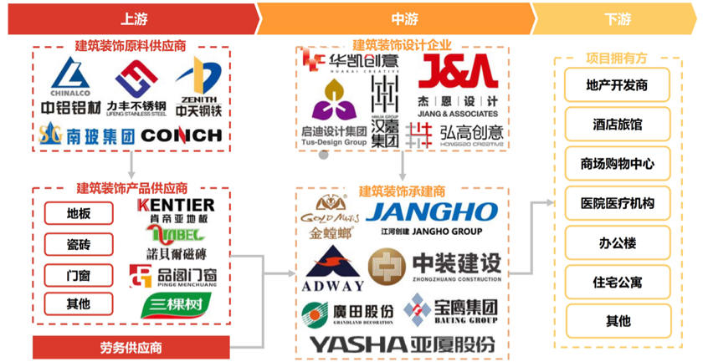而通常的建筑装饰企业业务流程包括：

**投标——装饰设计及规划——施工——检验及交付**

**3.1物料成本**

从具体建材对建筑装饰行业进行分析，可发现浮法玻璃、铝板、不锈钢、大理石板材及胶合板为建筑装饰市场的常用物料，物料与劳工价格波动对业内企业的盈利水平影响显著。

2013-2015年，由于业内产能过剩，浮法玻璃价格逐年下降；2015年以来，随着去产能力度的加大，浮法玻璃价格略有回升。铝板和不锈钢价格于2013至2020年间符合年增长率分别为-2.2%及-0.5%，降价原因主要是由于铝板产能供应过剩以及镍价格下降所致。胶合板及大理石板材的价格于2013年至2020年间复合年增长率分别为2.9%及-2.2%，胶合板由于建筑装饰工程需求量提高而涨价。

**3.2人力成本**

人力成本为中国建筑装饰企业的主要成本之一，从业人员数及工资水平的提高反映了中国建筑装饰市场的日益繁荣。我国建筑装饰行业从业人员逐年递增，增速逐年放缓，员工素质参差不齐，薪资水平难以划定统一是该行业的特点。

**四、建筑装饰行业的市场趋势**

目前而言，设计专业化、工程工厂化、技术信息化将成为中国建筑装饰行业的主要发展趋势。

**4.1设计专业化**

建筑装饰设计将会更加细分化、室内色彩配置、灯光照明布局、家具陈设布置、软装设计等不同设计将由深耕该领域的专业设计人才分工协作完成，有助于促进装饰设计专业化发展；同时，设计资源可以电子化储存和传输，方便使用者进行后期的修改和完善。

**4.2工程工厂化**

工程工厂化包括部件工厂化和施工装配化，将建筑装饰的内容模块化、标准化、利用规范的数控设备，制作出高附加值的装饰部件，最终通过现状装配式施工满足消费者需求，例如玻璃制品装饰、金属材料装饰、木质材料装饰等。

**4.3技术信息化**

建筑装饰工程涉及的环节多、工序复杂、良好的信息化平台有助于提高企业资源整合能力，提高生产效率和效益，提高企业的核心竞争力；将建筑信息模型结合AR技术，节省投放于人手示范及绘图过程的时间及资源。

**4.4装修环保化**

通过建筑装饰工程环保化，可解决传统经营模式所带来的高污染、高能耗等问题，实现由粗放式经营向精致化经营转型。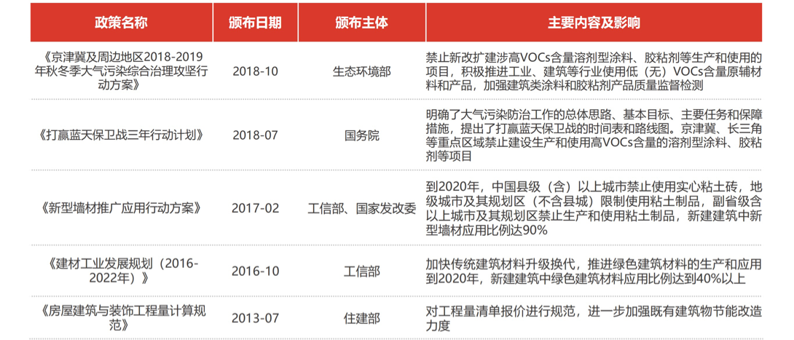

作为能源消耗性服务业，建筑装饰行业在建设资源节约、环境友好型社会的背景下，重点加强节能减排、低碳环保等生产工作，促进建筑装饰行业健康发展。大中城市旧居民区楼房的楼顶改造、外墙保温材料、金属门窗等改造已形成巨大的细分市场，为建筑装饰行业的可持续性发展提供了新的市场资源。

并且，消费者对建筑装饰的要求已经由功能性转向品质提升，在专业设计能力、施工装配水平、售前售后服务等具备优势的大品牌逐渐收市场青睐。

**4.5选择品牌化**

根据中国建筑装饰协会统计，品牌知名度已成为消费者选择建筑装饰企业最重要的考虑因素，28%的消费者会优先选择品牌更知名的建筑装饰企业。未来，拥有良好品牌知名度的建筑装饰企业将在市场竞争中占据先发优势。大品牌建筑装饰企业会根据客户对装饰风格、色彩搭配、环保要求和个性品味等方面的需求，打造出适合客户的个性化装饰设计方案。

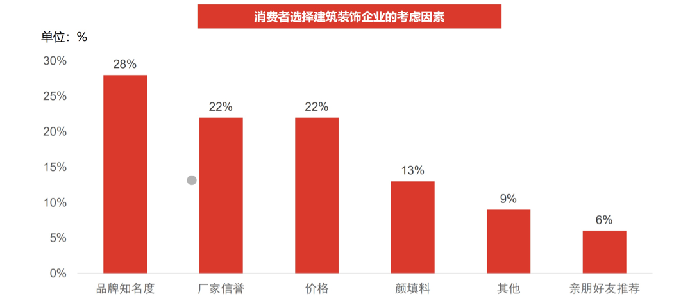

**五、建筑装饰行业潜在危险**

**5.1毛利率低**

建筑装饰板块整体毛利率仅12.2%，排名一级行业中倒数第三；板块销售净利率仅3.%，在一级行业中排名偏中下游，盈利能力偏弱。

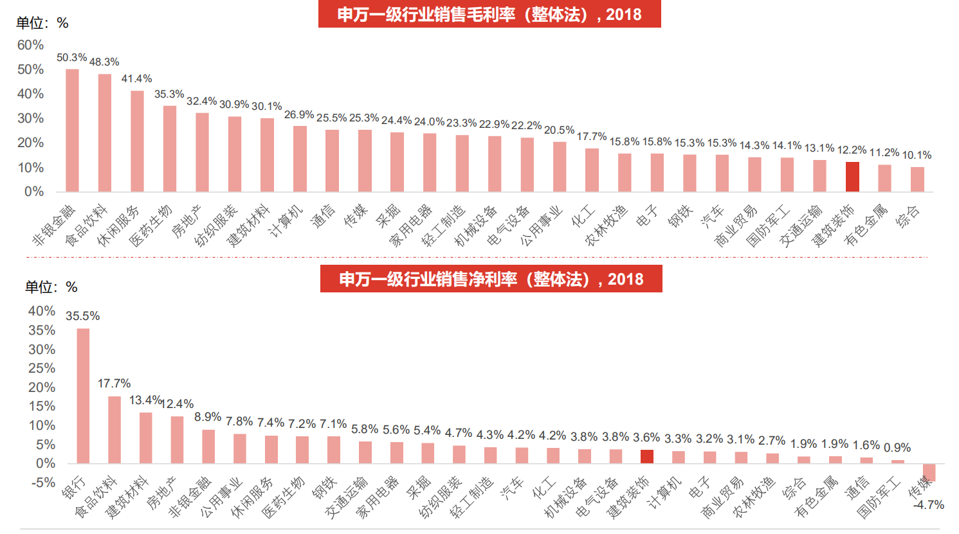**5.2负债率高**

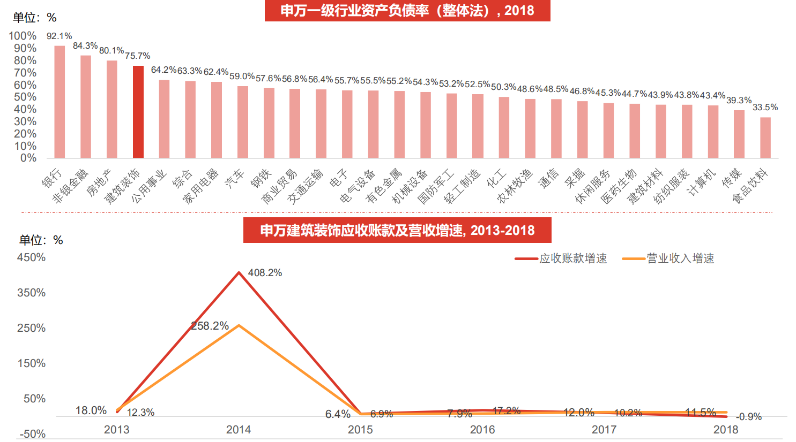建筑装饰板块资产负债率高，应收账款增速经常大于营收增速，导致资产结构变重、周转变慢、资产减值进一步影响利润率。

**5.3盈利能力不足**

建筑装饰企业数量繁多但员工规模普遍较小，业内资产及营收均少于房屋建筑业、土木工程建筑业。

建筑装饰行业的需求来源于两部分：存量建筑改建、扩建、改变建筑使用性质或初始装饰自然老旧而形成的更新需求和新开发建筑的初始装饰需求。随着存量商业营运用房、住宅数量的增长和二手房交易市场的成熟，既有建筑整体及局部的更新改造服务需求不断扩大;将逐步成为装饰行业需求份额的主要提供者。同时，消费者对居住品质的理解更加深入与全面，结合装饰二次消费能力水平的提升，带动了装修装饰标准的提高。因此，无论从行业发展的广度和深度上，都会在量与价上对建筑装饰行业需求增速提供支撑。

行业需求的旺盛并不意味着行业毛利率的可观。建筑装饰行业集中度偏低导致多数公司处于低端价格竞争的格局，行业平均毛利率逐年下降。在建筑装饰行业，区域性的特征较为明显，企业家意识、拿单能力、高端设计施工人力资源与项目综合管理能力等发展要素均制约着大部分中小建筑装饰公司，使其难以快速扩张进行全国市场布局。此等种种原因也是行业发展至今二十余年集中度仍偏低的本质原因。

**六、公共建筑装饰行业**

**6.1公共建筑装饰行业现状**

商业营业用房及办公楼投资代表商场、办公楼等经营性公共空间建筑的前期投资开发情况，近年来投资增速已呈下降趋势，且占比下降，商场、办公楼装修未来非公装市场重点领域。

教育、医疗、轨交、航空等民生工程已成近年投资重点，教育与医疗领域财政支出增速维持高位，铁路与航空运输业投资回升，公装行业有望持续收益。

**6.2公共建筑装饰行业市场规模**

中国公共建筑装饰行业市场规模由2013年1.9万亿元增至2020年3.0万亿元，复合年增长率为7.3%，预计2023年达到3.5万亿元。

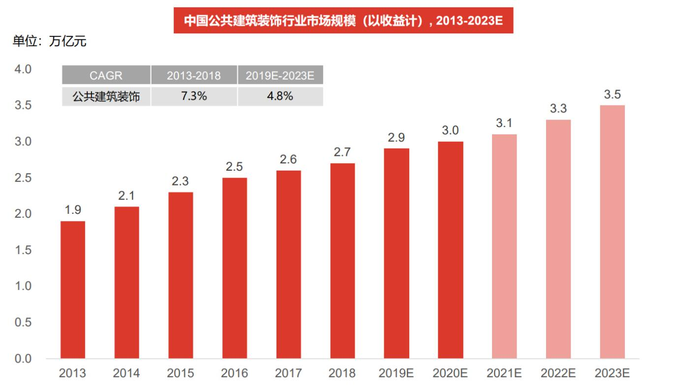

**七、住宅建筑装饰行业**

**7.1住宅建筑装饰行业现状**

中国住宅房屋施工面积与竣工面积连续五年呈现下降态势，住宅装修装饰增量市场承压明显。其中，商品房销售额增速放缓、销售面积同比下跌，整体商品住宅销售景气度下行，压缩C端装修市场空间。

同时雪上加霜的是，中国各地精装修房政策陆续出台，住宅地产行业开始迎来“精装修房”时代，将进一步压缩住宅装修装饰需求。

**7.2住宅建筑装饰行业市场规模**

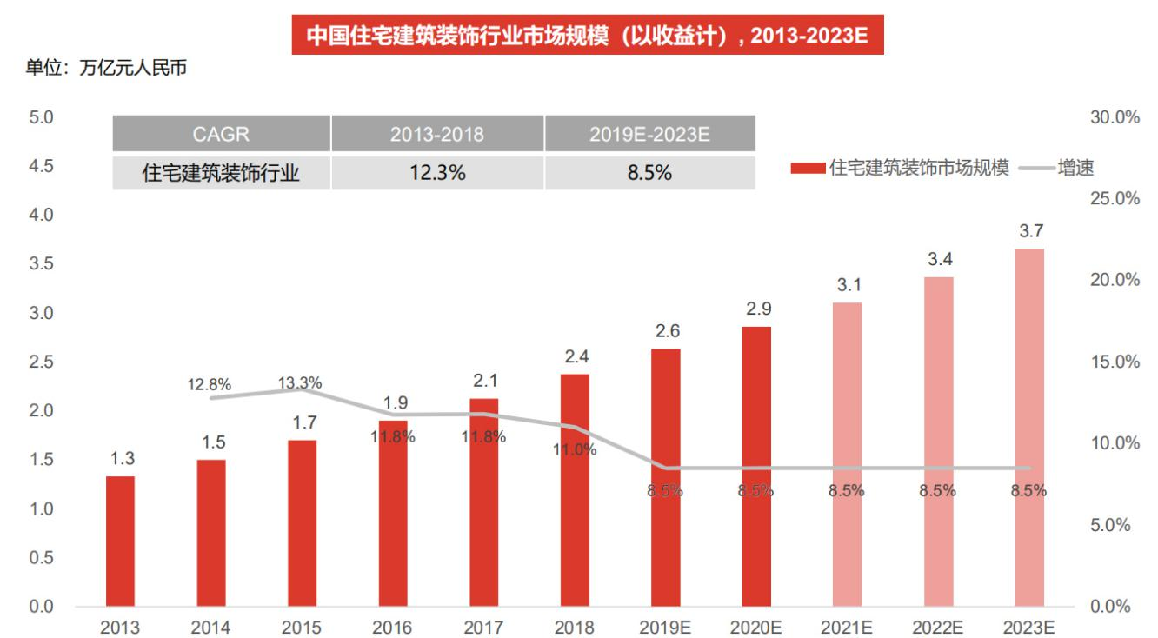中国住宅建筑装饰行业市场规模由2013年1.3万亿元增长至2020年2.9万亿元，年复合增长率为12.3%,预计未来三年将以8.5%的增长率低速增长。

1. **个人结论**

建筑装饰行业的发展，目前整体受制于行业本身属性。在不久的将来，我们可以充分利用计算机技术和网络技术，提高企业管理和设计、施工的信息化水平，将是实现建筑装饰行业跨越式发展的重要途径。

其次，受新冠疫情疫情影响，装配式建筑装饰呈现增长态势。这是因为长期看来，由于劳动力紧缺和环保趋势，政策加码导致装配式建筑装饰呈现利好状态。所以综上，除了传统的建筑装饰龙头企业值得关注以外，新进的装配式建筑装饰企业也是值得关注的要点。

**\*数据来源：**

中国知网、百度百科、Wind、CEIC、住建部、中国建筑业协会、中国室内装饰协会、各地区、各行业发展规划、各个行业年度运行情况、建筑业统计年鉴